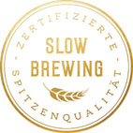
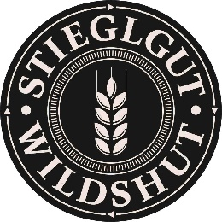
Presseinformation!

➲ Vierfach-Erfolg beim World Spirits Award 2023 für Wildshut Spirituosen
➲ Zwei Mal Gold & zwei Mal Silber für Edelspirituosen in Bio-Qualität
➲ Auszeichnungen für Hopfen-Gin, Edelbrand, Whisky und Honig-Bierbrand

World Spirits Award 2023:
Top-Auszeichnungen für Edelspirituosen aus Wildshut

Am Stiegl-Gut Wildshut, Österreichs 1. Biergut, widmet man sich seit einigen Jahren auch dem Brennen edler Spirituosen in Bio-Qualität. Die hochprozentigen Destillate sind von besonderer Qualität und so einzigartig wie der Ort ihrer Entstehung. Das zeigen auch die wiederholten Auszeichnungen auf internationalem Niveau, wie zum Beispiel beim World Spirits Award.

Es gibt schon wieder etwas zu feiern am Stiegl-Gut Wildshut, denn auch in diesem Jahr dürfen sich Stiegl-Kreativbraumeister Markus Trinker und sein Team über hoch-karätige Auszeichnungen beim World Spirits Award 2023 freuen. Mit zweimal Gold für den „Wildshut Bio Hopfen Gin“ und den Bio-Honigbierbrand „Lucia“ sowie zweimal Silber für den „Wildshut Bio Edelbrand“ und für den neuen „Wildshut Bio Whisky
No 12“ waren die Edelspirituosen vom Biergut zum wiederholten Mal höchst erfolgreich. Die strenge, internationale Fachjury bewertete den „Wildshut Hopfen-Gin“ mit 93 Punkten, damit positionierte sich die Edelspirituose auf Augenhöhe mit internationalen Top-Markenprodukten. „Der World-Spirits Award ist seit knapp 20 Jahren weltweit einer der angesehensten Awards, daher freuen wir uns sehr, dass wir mit unseren Edel-Spirituosen heuer bereits zum dritten Mal in Folge bei diesem hochkarätigen Bewerb überzeugen konnten – damit haben wir quasi den ‚Hattrick‘ geschafft“, erklärt dazu Markus Trinker mit einem Schmunzeln.

Zweimal Gold für Hopfen Gin & Honig-Bierbrand vom Biergut
Zum dritten Mal „vergoldet“ präsentiert sich der „Wildshut Bio Hopfen Gin“, ein London Dry Gin mit 46% vol., mit seiner typischen Hopfenfrische, die sich mit 11 weiteren „Botanicals“ zu einer wunderbaren Spirituose verwebt. Dabei verleiht edler Bio-Aromahopfen diesem Gin seine besondere, reich nuancierte Note. Das Aroma ist geprägt von Wacholder, Hopfen, Zitrone und Latschenkiefer.

Auch der Honig-Bierbrand „Lucia“, der am Biergut – ganz im Sinne des Kreislauf-gedankens – aus Restbeständen des Stiegl-Hausbiers „Christkindl“ gebrannt wurde, konnte auf Anhieb mit einer Auszeichnung in Gold reüssieren. Die feine Bio-Spezialität mit einem Alkoholgehalt von 42 % vol. überzeugte mit einem Hauch von Honig, Karamell und Vanille sowie der typisch malzig-würzigen Aromatik des Honigbiers, die erhalten blieb.

Zweimal Silber für Edelbrand & Single Malt Whisky in Bio-Qualität
Ebenfalls zum wiederholten Mal top-platziert ist der „Wildshut Bio Edelbrand“, gebrannt aus dem Urgetreide-Bier „Wildshut Sortenspiel“. Die Bio-Spezialität mit
40% vol. Alkohol punktete mit seinem Zusammenspiel von dezenten Malznoten mit fruchtigen, obergärigen Hefetönen, seinen vielschichtigen Aromen und einem anhaltenden, weichen und runden Geschmackserlebnis.

Und auch das lang erwartete Neuprodukt aus der Wildshut Destillerie, der „Wildshut Whisky No 12“, konnte bei der WSA-Jury auf Anhieb punkten und wurde mit Silber ausgezeichnet. „Ein kräftiger Körper, holzige Töne, gespickt mit Vanille und Waldhonig vereinen sich mit torfigen Noten zu einer aufregenden Liaison. Handwerklich getorftes Malz aus Urgerste und 12.000 Jahre altes Wasser verleihen dem Whisky seine hohe Eigenständigkeit“, schwärmt Markus Trinker. Hergestellt wurde der Single Malt Whisky mit einem Alkoholgehalt von 44,4% vol. aus 100 Prozent Bio-Urgerstensorten, die am Biergut angebaut wurden, sowie bestem Wasser aus eigener Quelle. Zweifach gebrannt reifte der Whisky über fünf Jahre in getoasteten Eichenfässern.

World Spirits Award 2023
Der international besetzte Wettbewerb gilt bei Spirituosen-Fans und -ProduzentInnen als die inoffizielle Weltmeisterschaft der Branche. Auch in diesem Jahr verzeichnete man wieder zahlreiche Einreichungen: insgesamt nahmen 77 Destillerien aus 15 Nationen mit 304 Spirits teil, dabei reichte die Produktvielfalt von Gin über Whisky und Rum bis zu Obst‐Spirituosen und 100‐%‐Destillaten. Grundlage für die Verkostung durch die internationale Fachjury ist das speziell auf Spirituosen zugeschnittene WOB-100-Punkte-Bewertungssystem.

________________________
Bildtexte:
Pressebild 1: Mit vier Auszeichnungen hat das Stiegl-Gut Wildshut beim World Spirits Award 2023 wieder groß abgeräumt, im Bild Stiegl-Kreativbraumeister Markus Trinker im Whisky-Reifekeller am Biergut.

Pressebild 2: Der neue „Wildshut Bio Whisky No 12“ konnte die Jury auf Anhieb überzeugen und wurde mit Silber ausgezeichnet. Im Bild: Stiegl-Kreativbraumeister Markus Trinker (re) mit Wildshut Braumeister Sebastian Eßl.
Bildnachweis 1-+2: Wildbild / Abdruck honorarfrei!

Pressebild 3: Der „Wildshut Bio Hopfen Gin“ glänzt auch bei den diesjährigen Auszeichnungen wieder in Gold.
Pressebild 4: Auch für den Bio Honig-Bierbrand „Lucia“ gab es von der strengen Jury eine Auszeichnung in Gold.
Bildnachweis 3+4: Stiegl / Abdruck honorarfrei!

2023-03-28

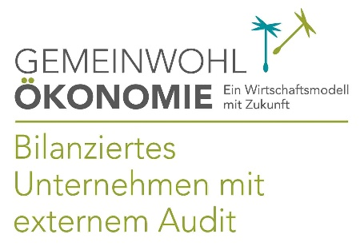
Stiegl-Gut Wildshut
Österreichs 1. Biergut
Wildshut 8
5120 St. Pantaleon
+43(0)6277 64141, www.wildshut.at

Rückfragen richten Sie bitte an:
Pressestelle Stiegl, PICKER PR – talk about taste
Mag. Angelika Spechtler, Tel. +43(0)662-841187-66, spechtler@picker-pr.at

